Муниципальное дошкольное образование учреждение д/с №3 «Светлячок»

Проект по экологии
Тема: «Деревья наши друзья»
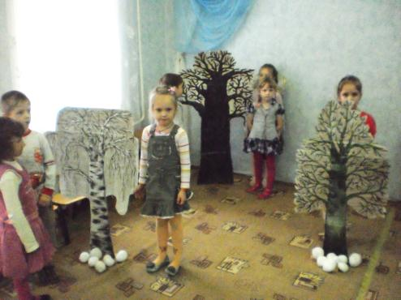

Подготовила: воспитатель ст. гр. Малышева Н.В
Первомайск 2011
Экологический проект «Деревья наши друзья»
Экологический проект «Деревья наши друзья» предназначен для детей старшей группы. По количеству участников является коллективным, долгосрочным. Авторы – проектная группа детского сада№3 «Светлячок»: Малышева Наталья Валерьевна – воспитатель старшей группы.

Цель проекта: исследовательская деятельность по изучению жизни деревьев во взаимосвязи с его экосистемой; а также природоохранная деятельность.

Формировать у дошкольников элементарные представления о жизни деревьев, их взаимосвязях в природе.

Изучать взаимодействия дерева с окружающим миром, выявление пользы и вреда флоры и фауны экосистемы в ходе наблюдений и бесед. Исследовать функциональные особенности систем жизнеобеспечения дерева, их зависимости от времени года.

Развивать воображение, творчество, познавательный интерес, мышление, умение анализировать, сравнивать, обобщать. Отражать знания, полученные опытным путем, в различных видах деятельности (изобразительной, умственной, игровой). Изучать влияния деятельности человека на жизнь дерева.

Экологический проект «Деревья наши друзья », развивают интерес к представителям растительного мира- деревьям; усвоению детьми трудовых навыков и умений по уходу за живыми объектами; гармонично формировать разные виды отношения детей к природе (природоохранного, гуманного, эстетического, познавательного).
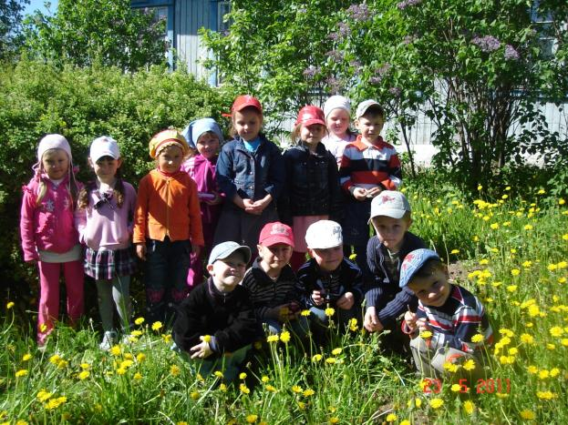
В ходе реализации проекта большое внимание мы уделяем развитию исследовательской деятельности дошкольников, региональному компоненту, формированию экологически грамотного и безопасного для природы и здоровья человека поведения. Способствует развитию кругозора детей, воспитанию любви, уважения к природе .

Содержание этапов проекта.
Проект, включает три этапа – подготовительный, исследовательский и заключительный (обобщающий).

Подготовительный этап.
Проводились беседы, занятия, привлекались родители к участию в проекте. Вместе с родителями создали выставку «Природа-наш дом ».Рассматривали кору деревьев. На занятиях по изодеятельности создали экологический плакат «Берегите деревья!»
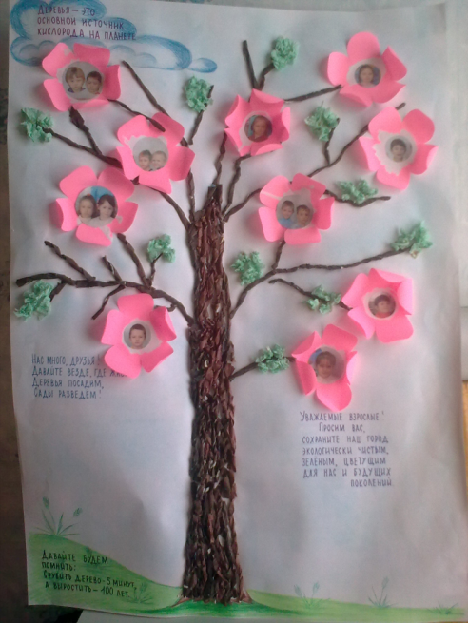

Работа с детьми.
Перед началом работы по проекту «Деревья наши друзья» мы провели с детьми беседу о деревьях. Выяснили их представления о деревьях, их отношение к ним. Предложить детям схему знакомства:
Как зовут тебя дерево?
Какого ты роста? Какого ты роста будешь, когда станешь взрослым?
Есть ли У тебя цветы? Какие семена созреют на месте твоих цветов?
Можно ли увидеть твои семена, или они будут спрятаны в плод?
Какая у тебя кора (цвет, гладкая или морщинистая)?
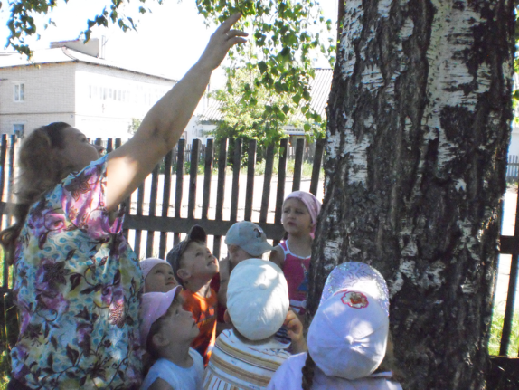
Исследовательский этап.
Цель: выбрать дерево, которое нравится больше всего. Узнать, как оно называется; выяснить, растут ли такие деревья в нашем лесу.
Дать детям задание: познакомиться со своим деревом - подойти к нему, шепнуть свое имя, сказать, как его зовут, обнять, погладить кору, послушать, что оно ответит. Хорошо ли они знают свое дерево? У детей, как и у всех людей, есть руки, ноги, другие части тела. А какие части есть у дерева? Рассмотреть и ответить. Для чего людям нужны ноги, руки; дереву – листья, корни, ствол, кора?
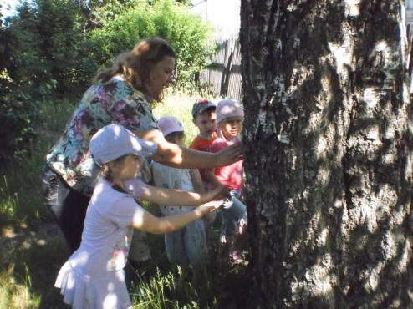
У детей есть знакомые: друзья, соседи, а у дерева? Кто бегает рядом с ними? Растет рядом с ними? Прилетает к нему? Предложить детям понаблюдать за окружением дерева, по рассуждать нравятся ли дереву такие соседи? Почему?
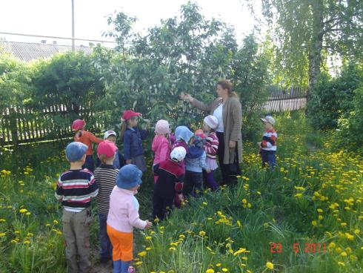

На занятиях по изодеятельности предложить нарисовать соседей дерева.

У каждого есть семья: папа, мама, бабушка, дедушка, другие родственники. А у дерева? Пусть дети внимательно рассмотрят территорию рядом с деревом и постараются отыскать его семью. Потом можно нарисовать семейный портрет дерева. Предложить детям найти место, где ствол у дерева самый широкий, самый узкий.

Пусть по гладят кору, при жмутся к ней щекой. Какая она- теплая, холодная, шершавая, гладкая, твердая, мокрая, сухая? Дети могут понюхать кору. Если дерево старое, обратить внимание на то, что кора толстая. Кора для дерева как для нас одежда: она защищает, согревает и охлаждает. Пусть дети обнимут свое дерево и попробуют вытащить его из земли. Получается? Почему нет? Что держит дерево в земле? Видны ли корни? Какие они? Толстые, крючковатые, прямые, тонкие, твердые, мягкие? Пусть дети представят, как они растут в земле – уходят в глубину или располагаются в стороны? В ходе проводимой работы по воспитанию у дошкольников представления о деревьях, о природе родного края, мы широко использовали игру. Мы старались раскрыть уникальность и неповторимость богатства родного края.

Для нас было важно, чтобы дети испытывали радость от своих занятий. Наш проект строился на основе интегрированного подхода, с применением игровых обучающих ситуаций, игры, исследовательской деятельности. Свою работу мы построили по следующей системе.

Занятия.
Занятие 1. Заучивание стихотворения И. Бунин «Листопад».

Цель: учить детей выразительно читать наизусть стихотворение И. Бунина «Листопад», учить детей понимать, а затем воспроизводить образный язык стихотворения, упражнять в подборе эпитетов, сравнений, воспитывать любовь к природе, деревьям.

Занятие 2. «Деревья нашего двора».
Цель: закрепить знания детей о деревьях как представителях флоры Земли, их красоте и пользе, воспитывать бережное отношение к «зеленому другу», учить беречь природу.
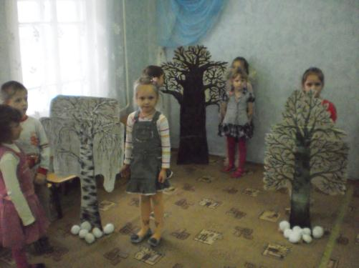
Занятие 3. «Осень золото роняет» – экскурсия в осенний сад.
Цель: расширить представления детей о характерных признаках осени, уточнить представления об изменениях, происходящих осенью в жизни деревьев.
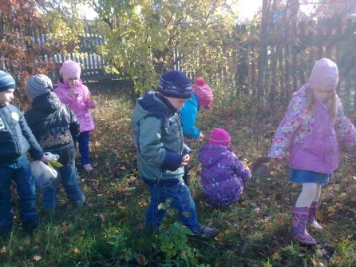

Игровая деятельность.
Дидактические игры:
«Сравни». Цель: каждый ребенок рассказывает о своем дереве, и сравнивает его с другим.
«Что лишнее». Цель: дети должны определить лишний предмет (дуб, осина, клен, ель, ромашка).
«Назови плод». Цель: дети должны правильно указать плод этого растения.
«Определи дерево по листочку». Цель: дети по листочку должны назвать дерево.
«Скажи по-другому». Цель: назвать листья по-другому (лист клена кленовый, осины – осиновый и т.д.).
«Найди свое дерево». Цель: учить находить дерево по описанию.
Наблюдения и исследовательская деятельность.
Знакомство со звуками в природе, прослушивание аудиозаписи со звуками природы, экскурсии по экологической тропе. Цель: учить детей определять звуки в природе, закреплять умение наблюдать, сравнивать, анализировать, делать выводы об объектах природы.
Исследование дерева. Цель: учить определять дерево по цвету, по форме, по строению, по коре, по семенам, плодам.

Художественно-продуктивная деятельность.
Выставка: «Деревце за деревце», «Соседи дерева», «Осенняя березка» – рисование, «Декоративное панно из осенних листьев», панно «Дерево жизни», лепка: «Кисть рябины» ,аппликация «Вылечи дерево».
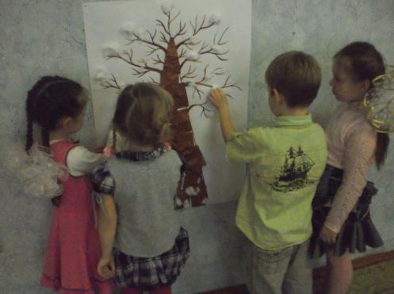

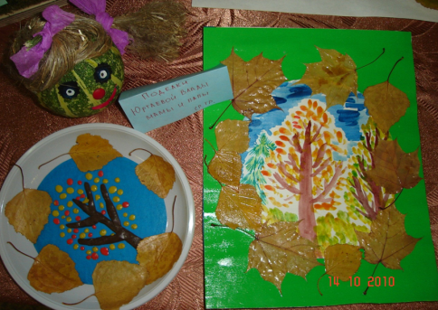
Чтение художественной литературы:
«Зеленая страна» Е. Серова. Цель: прививать любовь к зеленым братьям и сестрам.
«Мудрость дерева» А. Лопатина. Цель: воспитывать уважение и любовь к деревьям, что многому можно научиться у них.
«Жизнь дерева» А. Лопатина. Цель: воспитывать бережное отношение к деревьям.
«Липкины дары» А. Лопатина. Цель: объяснить детям, что деревья имеют целебные свойства.

Заключительный, обобщающий этап.
В основе заключительного этапа стало итоговое интегрированное занятие: «Лесной санаторий». Дети закрепили знания о деревьях, об их красоте и пользе. Воспитывается бережное отношение к природе, желание беречь и защищать природу.
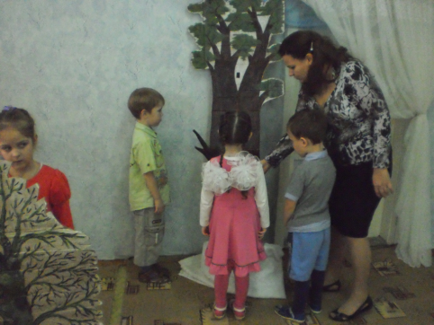

Проект позволил детям расширить знания о пользе деревьев.
Дети получили ответы на интересующие вопросы и составили рекомендации:
Всем людям необходимо бережно относиться к деревьям. Они, очень нужны всем.
Знать строение дерева: корень, ствол, ветки, листья.
Любить свой край, любить природу!

